Міністерство освіти і науки України

Національний університет «Запорізька політехніка»

кафедра ПЗ

**ЗВІТ**

з лабораторної роботи № 1

з дисципліни "Верифікація цифрових систем"

на тему: "Основи Git"

Варіант № 20(4)

Виконала:

студентка групи КНТ-227 Д. Д. Трунова

Прийняв:

к.т.н., доцент Т. І. Каплієнко

2019

**Мета:** Вивчити основні команди по роботі з локальним репозиторієм GIT.

**Завдання:**

Ініціалізувати папку з майбутнім проектом в git. Створити файл .gitignore з описом ігнорованих файлів (*. [oa], * ~).

Керівник проекту вносить свої дані в git, створює кілька файлів в яких прописує структуру майбутнього проекту, з коментарями щодо завдань іншим членам команди. Виконує комміт для фіксації внесених змін.

Перший член команди проекту вносить свої дані в git і створює свою гілку. Відкриває проекти і виконує завдання (у декількох файлах) прописане керівником. Виконує комміт для фіксації внесених змін і повертається в гілку master.

Другий член команди проекту вносить свої дані в git і створює свою гілку, відкриває проект проекту, переглядає його і видаляє один з файлів. Виконує комміт для фіксації внесених змін і повертається в гілку master.

Керівник проекту зливає гілки, створює новий файл у проекті, вносить до нього зміни і виконує Ком. Переглядає історію коммітів і виконує останні зміни. Відобразити всі результати роботи за допомогою gitk.

**Хід роботи:**

1. Створюємо файл .gitignore з описом ігнорованих файлів

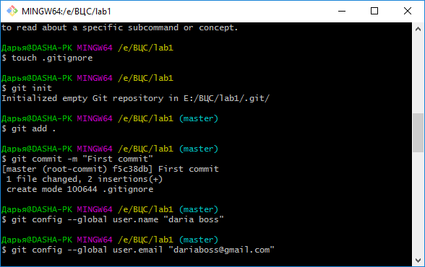

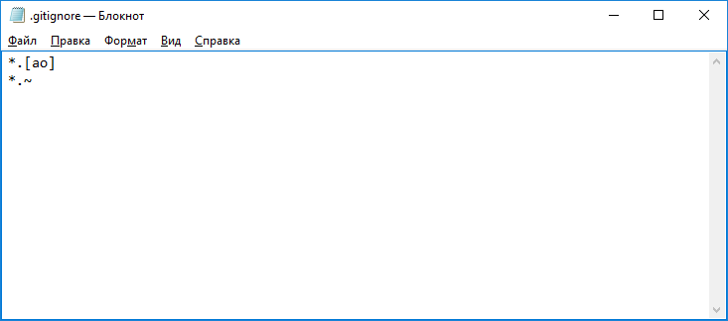

2. Створюємо репозиторій для проекту



3. Додаємо у нього файли



4. Робимо коміт



5. Бос вносить свої дані



6. Бос створює файли з завданнями

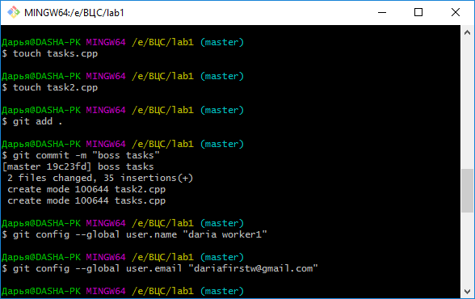

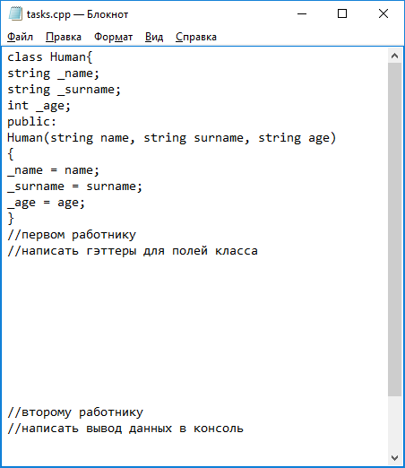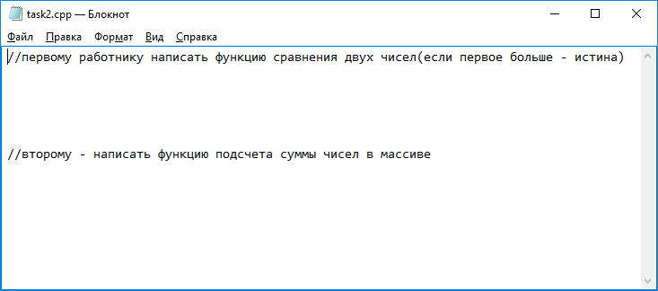

7. Додає файли та робить коміт



8. Перший працівник вносить свої дані

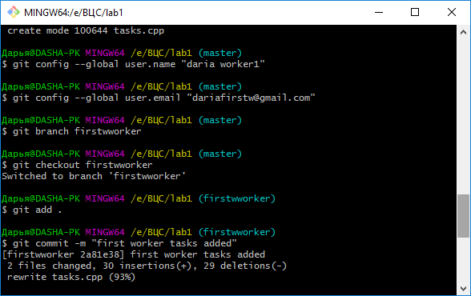

Створює свою гілку та переходить в неї

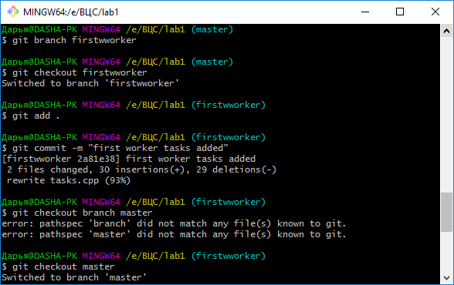

9. Виконує завдання

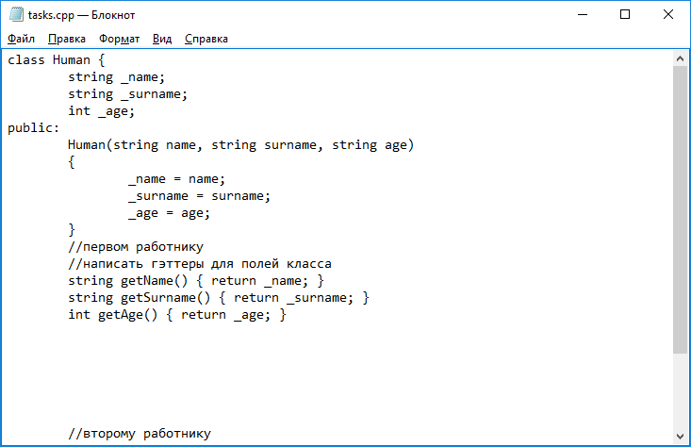

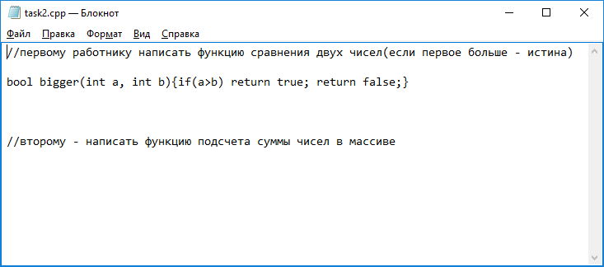

10. Додає файли та робить коміт



11. Повертається у гілку master

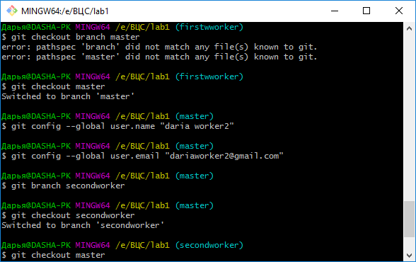

12. Другий працівник вносить свої дані, створює гілку та переходить в неї

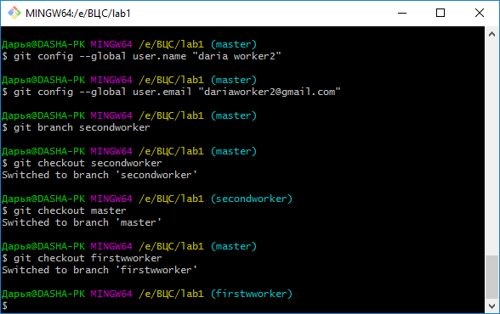

13. Видаляє файл task2.cpp

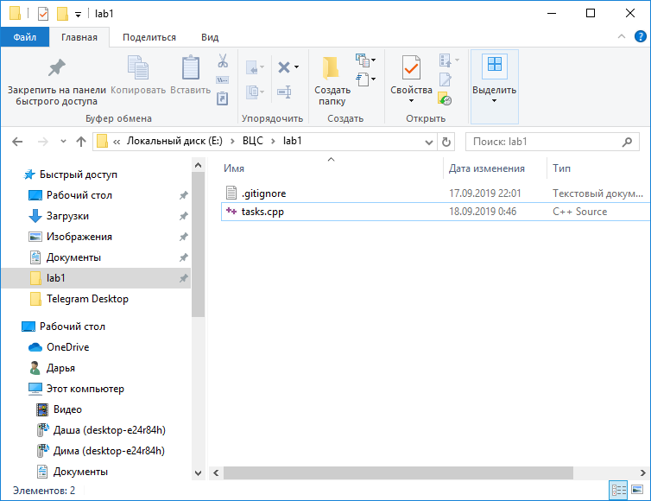

14. Додає файли та робить коміт

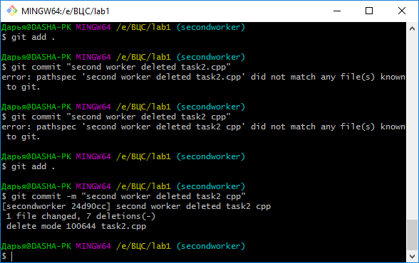

15. Повертається у гілку master

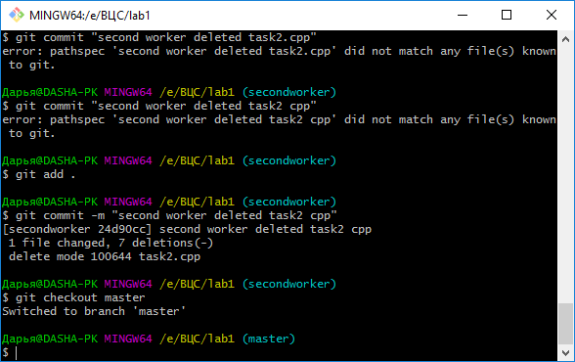

16. Робимо merge гілки першого робітника



17. Робимо merge другого робітника та викликаємо gitk

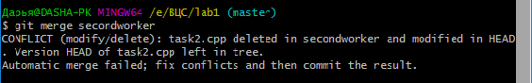

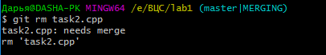



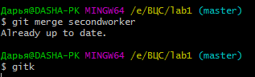

18. Gitk:

